COĞRAFYA DERSİ 10. SINIF 1. DÖNEM 2. YAZILI SORULARI (5) (CEVAP ANAHTARLI)

… – … EĞİTİM VE ÖĞRETİM YILI ………..……………..… OKULU 10/… SINIFI
COĞRAFYA DERSİ 1. DÖNEM 2. YAZILISI

Tarih: …/…/……
ADI SOYADI:………………………… NU:………….. PUAN:………

1.
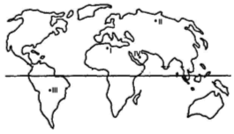
Aşağıda soruları yukarıdaki dünya haritasından yararlanarak yanıtlayınız. (10 puan)

a) Haritada gösterilen yerlerden hangilerinde kişi başına düşen tatlı su dağılımı daha azdır?

b) Haritada gösterilen yerlerden hangilerinde kişi başına düşen tatlı su dağılımı daha fazladır?

2.
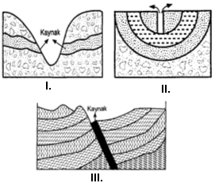
Aşağıdaki soruları yukarıdaki şekillerden yararlanarak yanıtlayınız. (10 puan)

a) İki geçirimsiz tabaka arasında biriken suyun sondaj yardımıyla yeryüzüne çıkarılmasıyla oluşan kaynak türüdür:

b) Kırıklı yapıların bulunduğu alanlarda oluşan kaynak türüdür:

c) Vadi yamaçlarında (bilgi yelpazesi.net) oluşan kaynak türüdür:

d) Kaynak suları yıl boyunca sıcaktır:

3. Aşağıda verilen taşların türünü tam olarak yazınız. (10 puan)

a) Linyit :

b) Şist :

c) Jips:

d) Kumtaşı:

e) Obsidiyen:

4. Aşağıdaki soruları tabloya göre yanıtlayınız. (10 puan)
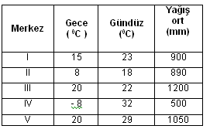

a) Tabloda gösterilen yerlerin hangisinde kimyasal çözülme diğerlerinden daha fazladır.

b) Tabloda gösterilen yerlerin hangisinde mekanik çözülme diğerlerinden daha fazladır?

5. Bitki Formasyonlarından ot formasyonuna ait özellikleri yazınız ve nelerden meydana geldiklerini yazınız. (10 puan)

6. Toprak horizonlarını gösteren şekli çiziniz ve kısaca açıklayınız. (10 puan)

7. Aşağıdaki tabloyu uygun ifadelerle doldurunuz. (10 puan)
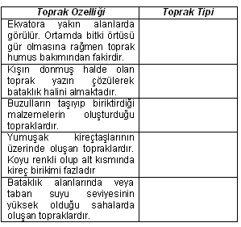

8. Aşağıda yazılan göl çeşitlerinin nasıl oluştuklarını kısaca açıklayınız. (10 puan)

a) Volkanik Göller:

b) Karstik göller:

c) Tektonik göller:

d) Heyelan set gölü:

9. Aşağıda verilen bulmacayı yanıtlayınız. (20 puan)
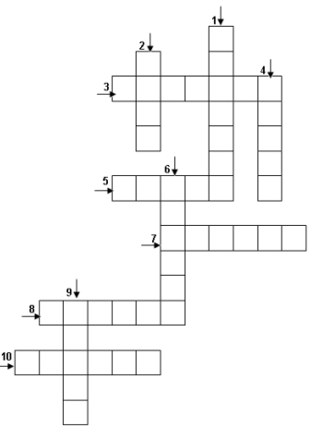

1. Toprak kesitinde yüzeyden derine doğru birbirinden farklı özellikler gösteren katmanlar.

2. Çalı formasyonunda yer alan ağaççık topluluklarından biri.

3. Ekvatoral ikimin görüldüğü bölgelerde yaygın olan toprak türüdür

4. Dünyadaki suların %97’si …………….. sulardan meydana gelmektedir.

5. Dalga ve akıntıların (bilgi yelpazesi.net) etkisi ile oluşan set gölü.

6. Etkin volkanların çevresinde görülen kaynak türü

7. Sıcak ve nemli iklim alanlarında …………….. yapraklı ormanlar yaygındır.

8. İçinde yer altı suyu barındıran tabaka

9. Çok uzun yol kat eden akarsular birden fazla kaynakla beslenmektedir. Bu tür akarsulara ……………….. rejimli akarsular denir.

10. Hangi kayaların yapısında fosiller bulunmaktadır

BAŞARILAR DİLERİM…

